Опубликовали график планового техобслуживания газового оборудования на 2024 год
15.01.2024
15.01.2024
«Специалисты Комплекса городского хозяйства ежегодно проводят плановое техобслуживание газифицированного жилого фонда столицы. Эта работа находится на особом контроле, соответствующие графики утверждаются префектурами административных округов. Выявленные нарушения оперативно устраняются, с жителями проводится инструктаж, им выдаются памятки. В настоящее время в Москве более 1,8 млн. семей пользуются газовыми плитами, чтобы они работали безопасно, очень важно своевременно проверять их состояние», – сообщил заместитель Мэра Москвы Петр Бирюков.
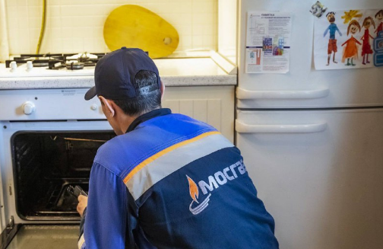

Актуальную дату проверки можно узнать на сайте АО «Мосгаз» и с помощью телеграм-бота. В сервисе есть подписка на уведомления, они придут на почту или в мессенджер за неделю и сутки до проверки. По итогам можно оставить обратную связь и оценить работу специалиста.
Напоминаем, что срок службы газовой плиты составляет в среднем 10-12 лет, после этого изнашиваются газовые краны, деформируются рассекатели горелок, нарушается теплоизоляция духового шкафа. Поддерживать безопасную работу таких приборов невозможно, необходима замена.
Ответственность за содержание и замену газового оборудования несет собственник или наниматель жилого помещения.

Адрес страницы: http://obruchev.mos.ru/presscenter/news/detail/12104818.html
Управа Обручевского района города Москвы

